**Conversione** di un **DataBase** in file **XML** tramite **PHP** utilizzando la libreria **DOM**

Gianluca Veracini

5^BIIT-I

20/03/2018

INDICE

1 DOM

Il DOM (Document Object Model) è una modo per rappresentare dei documenti che sono strutturati come un modello ad oggetti.

Esso viene utilizzato in PHP poichè permette di modificare i file XML.

2 Occorrente

2.1 XAMPP

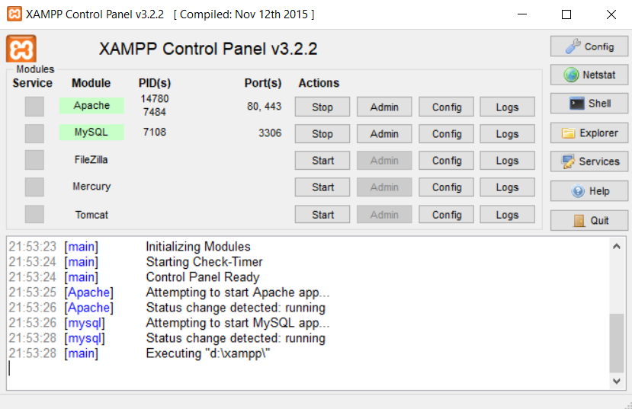

XAMPP è una piattaforma software che permette ai file PHP (come il nostro) di poter essere eseguiti.

2.2 Il DataBase

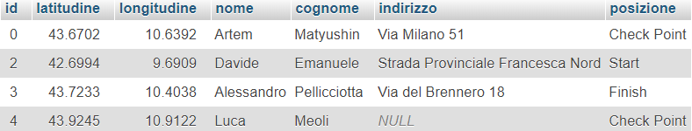

Esso dovra essere importato dentro una nuova tabella nell’indirizzo localhost/phpmyadmin.

3 Sviluppo del programma

3.1 Procedimenti iniziali

Innanzitutto bisogna creare un documento con l’ausilio del dom e aprire la tabella (che ho precedentemente chiamato ‘my_orienteeringpontedera’.

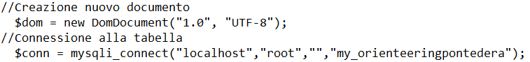

3.2 Strutturazione dei dati nel file XML

Successivamente vanno creati i vari dati (o elementi) e strutturati secondo come stabilito.

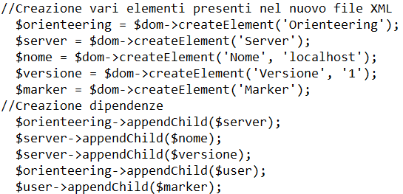

3.3 Importazione dei dati della tabella

A questo punto è necessario prendere i dati dalla tabella che abbiamo già pronta e caricarli nei vari elementi del file.

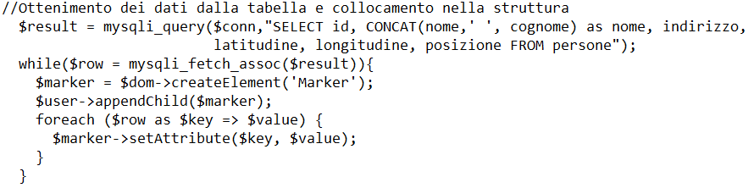

3.4 Parte conclusiva

Alla fine del programma si deve salvare il file in modo che crei l’XML in cui mettere tutto ciò che abbiamo creato, e chiudere la connessione con la tabella.

Opzionalmente si può aggiungere anche il validator per l’XML (anche se io non sono riuscito a farlo funzionare).

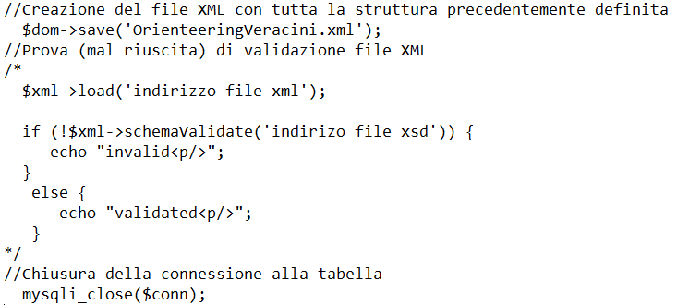

4 Fonti

[PHP-5 DomDocument: Creating a Basic XML](https://www.itsalif.info/content/php-5-domdocument-creating-basic-xml)

[Validating XML in PHP](https://www.ibm.com/developerworks/library/x-validxphp/index.html)

[Gestire file xml con PHP](http://carlocaforio.it/home/2010/08/31/gestire-file-xml-con-php/)